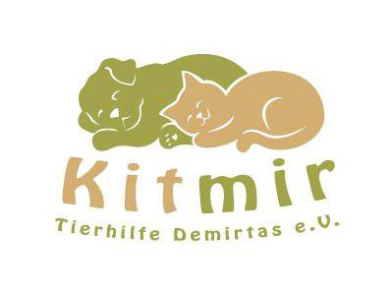
TIERSCHUTZ IN DER TÜRKEI!
HELFERLEIN GESUCHT!

Wir, der Tierschutzverein Kitmir Tierhilfe Demirtas e.V. sucht tatkräftige Unterstützung für den aktiven Tierschutz in der Türkei.

Kitmir Tierhilfe Demirtas e.V. hat eine Auffangstation für Straßentiere in der Türkei, in einem Ort namens Demirtas, ca. 30 Kilometer von dem Touristenort Alanya entfernt.
Zurzeit werden dort ca. 100 Tiere versorgt. Alle Tiere die dort leben wurden aufgenommen, weil sie auf der Straße alleine nicht überlebt hätten.

Mehr Infos auf: www.kitmir.de

Vor Ort lebt Anja Günther, die vor 16 Jahren Deutschland den Rücken kehrte, um sich aktiv um die Straßentiere zu kümmern. Unterstützt wird sie von ihrem Lebensgefährten Efkan, der jedoch nicht vor Ort lebt.
In den letzten Monaten hat sich die Situation vor Ort zu zugespitzt, dass Anja dringend Unterstützung durch tierliebe Menschen benötigt. Die Versorgung der Tiere ist kaum noch alleine zu bewältigen und es wird dringend Hilfe benötigt.

Wir suchen:
Tierliebe Menschen ab 18 Jahre, die körperlich und psychisch belastbar sind. Ihr solltet große Freude im Umgang mit Hunden und Katzen haben und euch auch nicht vor Dreck, Schmutz und Körperflüssigkeiten ängstigen. Die Situation der Tiere in der Türkei ist leider sehr traurig und eine hohe emotionale Belastung ist notwendig, um den Aufgaben Stand zu halten.
Ihr solltet gut mit Schlafmangel umgehen können und einen toleranten Umgang mit einem einfachen Leben ohne Luxus haben.

Wir bieten:
Eine eigene, spärlich eingerichtete Einliegerwohnung mit tierischen Mitbewohnern, ein Gehalt von 300 Euro monatlich und eine Zeit voller Erfahrungen, Geschehnissen und vielen wunderbaren Menschen und Tieren.
(Tiefe Augenringe gibt es gratis obendrauf)

Da es leider immer komplizierter wird ein Visum über 90 Tage zu erhalten, freuen wir uns auch über Menschen, die bereit sind 4-12 Wochen auszuhelfen – jede tatkräftige Hand kann helfen.

Bewerbungen bitte über das Kontaktformular auf unserer Homepage unter: www.kitmir.de

Wir freuen uns auf dein Interesse!!!
Das Kitmir Team

